台北市立松山高中91學年度第二學期地理科第二次段考
一年級：11-20班

- 說明：1.選擇題共44題，全部單選（1～20題1.5分；21～44題2分）
2.非選擇題請作答於答案紙上
壹、單選題

01.中國農民與水爭地的方式中，開發規模最大的系統是下列何者？ (A)圩田 (B)圍田 (C)垸田 (D)基塘 (E)圈田
02.基塘農業轉變的原因為何？（A）生產型態改變（B）水質條件變差（C）人口大量移出（D）作物買賣滯銷（E）池塘淤積。
03.「兩湖盆地是長江流域的心臟要地」，下列哪一項地理事實，最足以支持此一論點？ (A)群山環繞於外，河川暢流於內 (B)江漢和洞庭兩平原為我國的重要農業區 (C)鐵路縱貫南北，長江航道溝通東西 (D)冬溫較同緯度的長江下游地區溫暖 (E)挾有長江三大火爐位置居中的漢口。
04.下列哪些是湖廣地區常見的地形？﹝甲﹞曲流﹝乙﹞網流﹝丙﹞伏流﹝丁﹞牛軛湖（戊）堰塞湖
- 甲乙丙 （B）乙丙丁 （C）甲丙丁（D）甲乙丁（E）乙丁戊
05.湖廣地區素有「中國穀倉」的美稱。請問下列哪些因素促使湖廣地區成為中
國重要的糧食供應地？
(甲)地理位置優越 (乙)圩田開發促使糧產增加 (丙)太湖平原農作商品化 (丁)交通十分便捷（戊）開發較早
（A）甲乙丙（B）乙丙丁（C）甲丙丁（D）甲乙丁（E）乙丁戊。
06.「碧水長舟白繭, 江南農桑人家」描寫的是那一區域的景觀?
- 兩湖盆地 (B) 長江三角洲 (C) 巢蕪盆地 (D) 鄱陽盆地 (E)珠江三角洲
07.太湖平原水鄉澤國的形成和哪一因素的關係最密切？ (A)斷層陷落 (B)潟湖積 (C)海水倒灌 (D)暴雨集中 (E)居民以漁業維生。
08.中國江南地區鄉村聚落多以散村為主，其原因與下列哪一項因素最有關係？ (A)人口密度低 (B)地形坡度大 (C)河渠密度高 (D)交通線密度大 (E)地方治安良好。
09.（甲）河湖密佈；(乙)地形平坦；(丙)氣候溫和；(丁)盛行風向（戊）土壤層較厚，雲南省壩子之所以成為農業精華區，其主係受到哪些因素影響：(A)甲乙丙(B)乙丙丁(C)丙丁戊(D)甲乙戊(E)乙丁戊。
10.雲貴高原上各個生活空間，各自發展出別具一格的文化特色，是受到哪一因素的影響最大？ (A)氣候 (B)植被 (C)季風 (D)作物 (E)交通。

11.下列關於圩田和垸田的比較，「錯誤」的是：
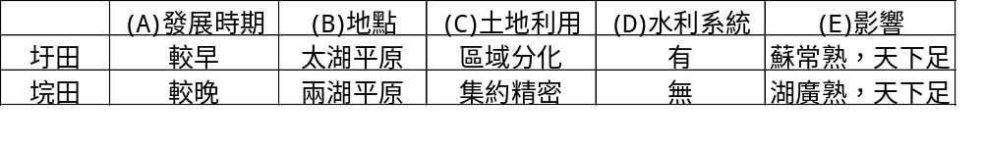※下圖為中國華南地方地理區示意圖，依圖回答12~17題：
12.何區以谷灣式海岸著稱？ (A)甲乙 (B)乙丙 (C)丙丁 (D)丁戊 (E)甲丙。
13.此種海岸地形對該地區的影響有(甲)三角洲向外海推移速度快；(乙)曬鹽業發達；(丙)利於向海外移民；(丁)居民海上活動多；(戊)形成格子狀水系。上述正確者為哪些？ (A)甲乙 (B)丙丁 (C)丁戊 (D)甲乙戊 (E)丙丁戊。
14.中共為了引進外資，增加外匯，在哪些地區設有經濟特區？ (A)甲乙 (B)甲乙丙 (C)甲乙丁 (D)甲乙戊 (E)甲乙丁戊。
15.哪二區以石灰岩地形發達作為觀光景勝著稱？ (A)甲乙 (B)乙丁 (C)甲戊 (D)丁戊 (E)乙戊。
16.哪一地區內河水運最便利？ (A)甲 (B)乙 (C)丙 (D)丁 (E)戊。
17.「某族是中國人口數最多的少數民族，中共並設有『自治區』以治理」，此族主要分布於何區？ (A)甲 (B)乙 (C)丙 (D)丁 (E)戊。
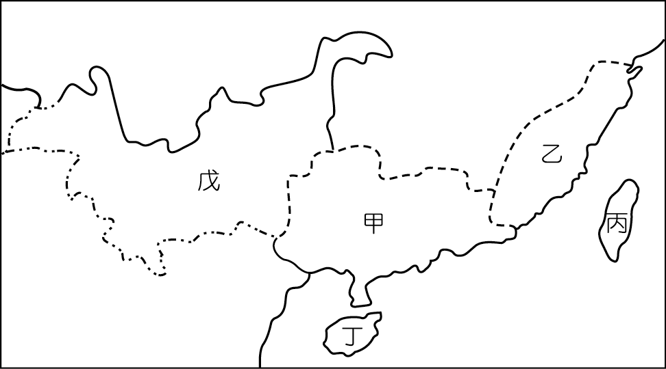
18.東南丘陵居民的哪一種措施對提高土地的負載力最「不」具有正面的作用？ (A)集約經營 (B)開發海埔地 (C)闢坡地為梯田 (D)開發河川地 (E)以稻稈及天然草類做肥料。
19.「板塊凹陷、沈水作用、海進淹沒、河流堆積形成陸地，間有孤立小丘散佈……」這是下列哪一地形區演育的過程與特徵？ (A)華北平原 (B)長江三角洲 (C)珠江三角洲 (D)閩浙丘陵 (E)杭州灣沿岸。
20.承上題，此區依華倫亭的海岸分類屬於哪一種海岸分類(A)沈水堆積退夷 (B)沈水堆積進夷 (C)離水堆積進夷 (D)離水侵蝕進夷 (E)離水侵蝕退夷。
21.台商最喜歡前往大陸投資的「海滄」投資區坐落在何處？(A) 深圳(B)珠海 (C)廈門 (D)海南島(E)汕頭。

22.在雲貴高原上，有各種大、小不等的盆地及湖泊，其成因也頗不相同，滇池和洱海是兩個較大的，其成因為： (A)內湖切割 (B)河川沖積 (C)石灰岩溶蝕 (D)冰河挖蝕 (E)斷層陷落 所致。
23.下表為桑基漁塘農業區，不同時期的作物變化資料，請問甲乙丙依序可能是： (A)蠶絲、果蔬花卉、甘蔗 (B)果蔬花卉、蠶絲、甘蔗 (C)甘蔗、蠶絲、果蔬花卉 (D)蠶絲、甘蔗、果疏花卉 (E)果蔬花卉、甘蔗、蠶絲。
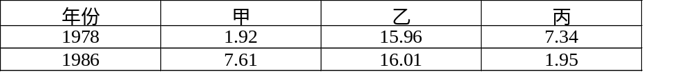
24.下列五種不同的水系，代表「東南丘陵」、「嶺南丘陵」與「雲貴高原」的水系特色者分別為何？ (A)甲、丁、戊 (B)乙、丙、丁 (C)丙、丁、戊 (D)乙、丁、戊(E)乙、戊、甲。
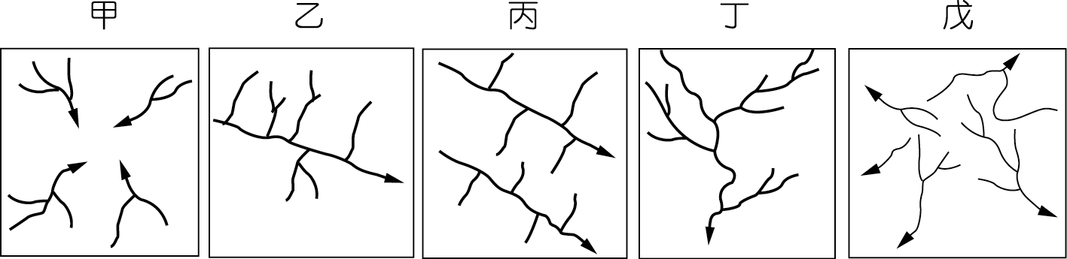
25.中國華南和華中兩地區，以南嶺為界，然南嶺久經侵蝕，地勢低緩，往來容易，請問：華中 、華南選擇南嶺為界的理由為下列何者？ (A)山嶺兩側分屬中國地形類型和高度相異的地形階級 (B)山嶺兩側冬溫有明顯差異，分屬相異的氣候類型 (C)東西兩側分屬相異的外流水系 (D)東西兩側分屬不同種族，文化相異(E)南北兩側分屬不同的政權。
※.下圖為中國某地區土地利用的產品流向圖，試問26~29題：
26.此地區應位於何處？ (A)嘉南平原 (B)長江三角洲 (C)珠江三角洲 (D)四
川盆地 (E)花東縱谷。
27.此種農業經營型式反映出下列哪些地理現象？(甲)因地制宜 ；(乙)與傳統相 符 ；(丙)集約經營 ；(丁)經營粗放 ；(戊)產品商品化 ；(己)自給性明顯。
正確的選項為： (A)甲丙己 (B)乙丙己 (C)甲丁戊 (D)乙丁戊 (E)甲丙戊。
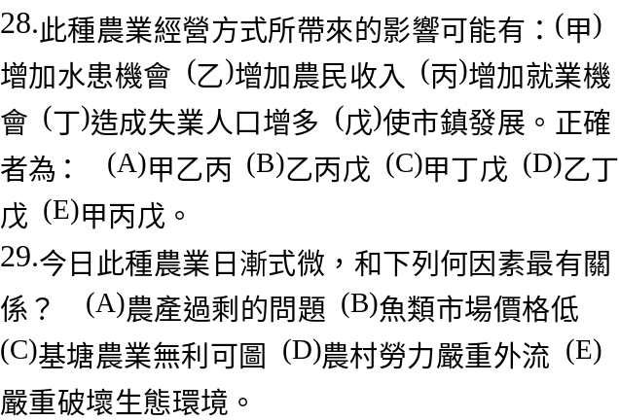 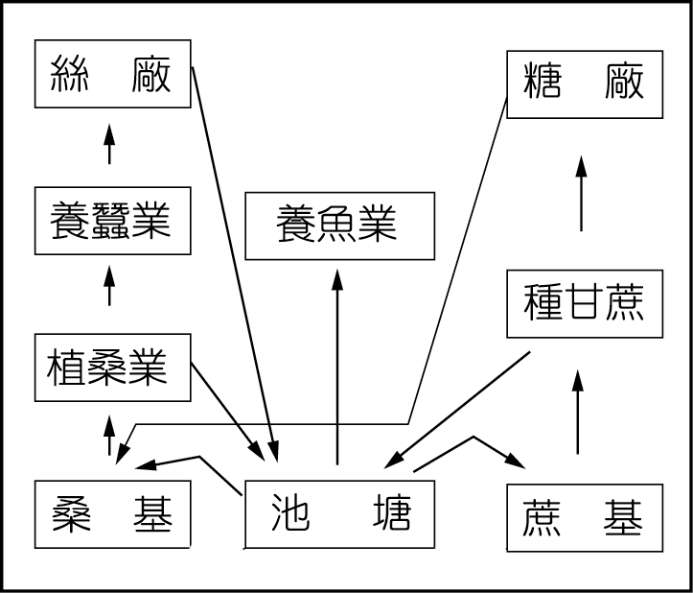

30.中國東南丘陵和四川盆地，地多丘陵，當地居民將坡地闢為梯田以種植水稻，貴州高原除壩子外，當地的許多坡地則以種玉米為主，少有闢建梯田以種水稻的情形。請問：形成此種現象的原因與下列何者關係最密切？
(A)交通不便，餘糧不易輸出 (B)雨水不足，無法引河水灌溉 (C)坡度太大，不易開闢梯田 (D)地層容易滲水，灌溉困難(E)當地居民不以稻米為主食。
※下圖為雲貴高原上貴陽與昆明的氣候圖，請依圖回答31~33：
31.由圖中可知，貴陽的陰雨日數較昆明為多，主要的原因為何？ (A)緯度較高 (B)地勢較高 (C)位置偏東 (D)鋒面滯留 (E)山脈阻擋水汽。
32.由圖中可知，昆明的夏季月均溫較貴陽低，主要的原因是什麼？ (A)緯度較高 (B)地勢較高 (C)位置偏西 (D)植被豐富 (E)雲霧多。
33.貴州與雲南省的氣候不盡相同，滇東的地勢比貴州高，為何冬天卻比貴州溫暖？ (A)印度洋有暖流，西南季風吹拂 (B)緯度較低，冬季盛行西南風 (C)冬夏季為乾季，碧空如洗 (D)北有秦巴山地屏障寒風 (E)四周高山環繞，形成逆溫。
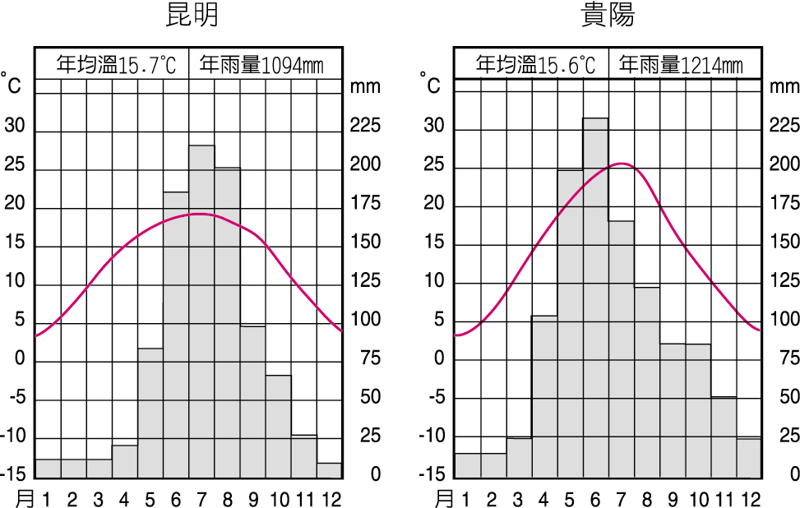
※.康熙六十年，杜昌丁在其旅行日記中記錄：「八月初七日，大雪山，晴，至半山，忽大霧雨雪。冒雪雨上，僕從無不下淚。余步行過頂，宿，寒甚如隆冬。……八月初十日，至江邊浮橋已斷，從溜筒過，以百丈之寬，而命懸一索，一失足，則奔流澎湃，無所底止。」請問34~35題：
34.杜昌丁此時的旅行地點，應較接近下列哪一河谷地區？ (A)漢水 (B)怒江 (C)
珠江 (D)閩江 (E)嘉陵江。
35.八月時臺灣正值盛夏，該地卻寒如隆冬，主要影響因素為？ (A)緯度 (B)位
置 (C)地勢 (D)雨量 (E)風向。
36.上海和廣州分別是中國華中與華南的最大商港，此兩港的共同缺點為何？ (A)冬季港面結冰 (B)航道淤沙嚴重 (C)港區潮差甚大 (D)內陸運輸不便 (E)沿岸陸棚狹小。

37.下表為圩田與圍田的比較，請選出正確的選項。
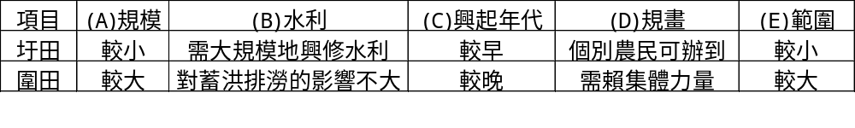※.范仲淹曾說：「江南有圩田，每一圩方數十里，如大城，中有河渠，外有門閘。旱則開閘引江水之利，潦則閉閘拒江水之害，旱澇不及，為農美利。」請據此文回答38～41題：
38.范仲淹所提的農業景觀，可能出現在下列哪一個地理區？ (A)珠江三角洲(B)
黃淮平原 (C)雲貴壩子 (D)長江三角洲 (E)韓江三角洲。
39.文中提到：「旱則開閘引江水之利，潦則閉閘拒江水之害」，此種設施稱為： (A)
海塘 (B)基塘 (C)塘浦 (D)埤塘 (E)埤圳。
40.北宋以後，此水利設施被破壞，主要的原因是什麼？ (A)大地主制興起 (B)
政策因素 (C)大圩分割成小圩 (D)人口大量外移 (E)戰爭。
41.該地最可能出現的兩種經濟作物是： (Ａ)棉花、蠶絲 (Ｂ)蠶絲、甘蔗 (Ｃ)
甘蔗、茶 (Ｄ)煙草、茶 (Ｅ)煙草、棉花。
※.下圖是兩湖地區垸田的剖面圖，請據圖回答42～44題
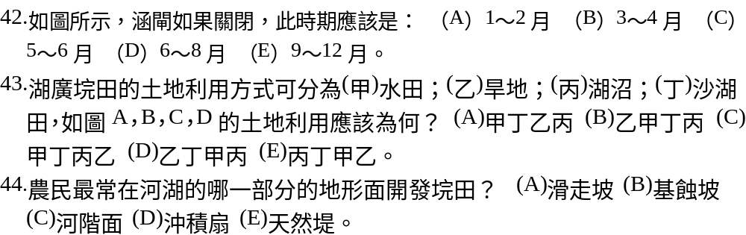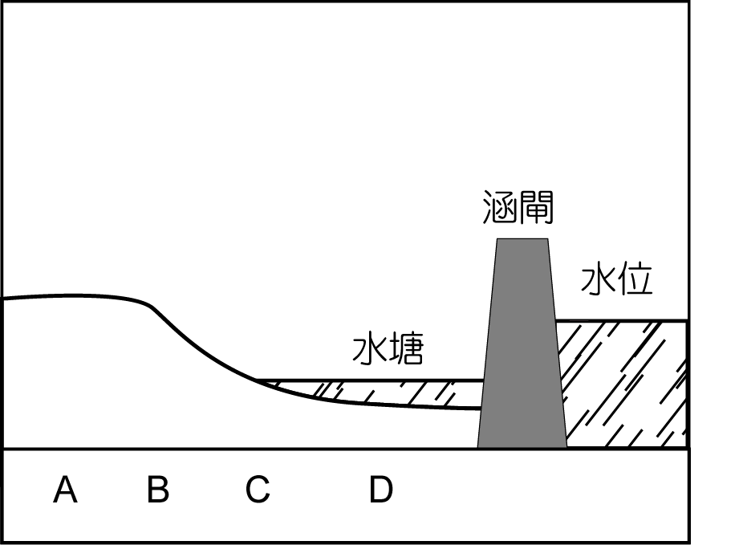

- 非選擇題（共11格 22分）
一、.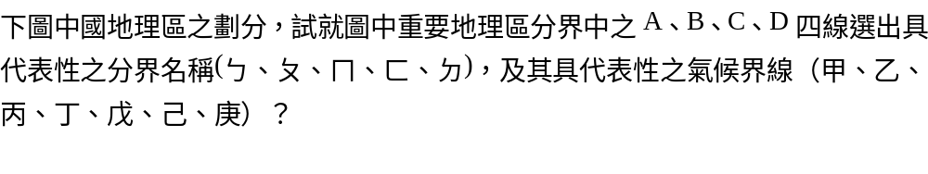
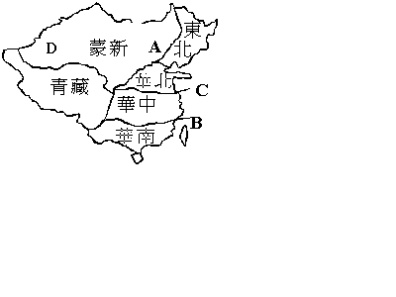
（ㄅ）秦嶺、淮河（ㄆ）長城（ㄇ）南嶺（ㄈ）青藏高原北緣（ㄉ）大興安嶺、陰山東側、隴山
(甲)一月0℃等溫線；(乙)400mm等雨量線；(丙)750mm等雨量線；(丁)游牧區及山牧季移區界線(戊)二穫、三穫分界(己)一穫、二穫分界（庚）水田、旱作分界
分界線（單選） 氣候分界（多選）
A (01) (02) （4分）
B (03) (04) （4分）
C (05) (06) （4分）
D (07) (08) （4分）
（以上全對才給分）

二、(甲)南枝向暖北枝寒，一樣春風有兩般；(乙)山水甲天下；(丙)上下三十六灘，灘灘都是鬼門關；(丁)八山一水一分田；(戊)一山有四季，十里不同天；(己)蠶壯魚肥桑茂盛，塘肥桑旺繭結實；(庚)苗子不跳花，穀子不揚花。試問，這些俗諺所描述的分別是下列哪個地理區？（複選，全對才給分）
(1)雲貴高原：___(09)____ （2分）
(2)嶺南丘陵：___(10)_ _ _ （2分）
(3)東南丘陵：___(11)____ （2分）

台北市立松山高中91學年度第二學期地理科第二次段考
一年級：11-20班

班級 座號 姓名

非選擇題（共11格 22分）

01 | 02 | 03 | 04
05 | 06 | 07 | 08
09 | 10 | 11

